Name, Vorname, ________________Klasse, ____ Datum ____________Test A

- Berührt man mit einer Glimmlampe
  - einen elektrisch geladenen Metallstab und
  - einen geladenen Kunststoffstab,
so zeigt die Glimmlampe unterschiedliches Verhalten.

Welche Beobachtung gibt Anlass zu behaupten, es gibt elektrische Leiter und elektrischen Nichtleiter.
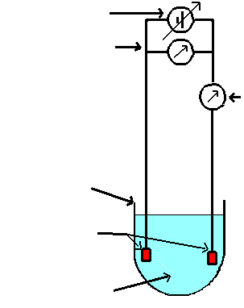
- Beschrifte die markierten Teile der folgenden Schaltskizze zur Leitfähigkeitsuntersuchung.

- Welche Eigenschaft muss ein Stoff besitzen, wenn er zu den Leitern 2. Art gehören soll.
- Welche Stoffe gehören zu den Leitern 2. Art?

Hofmannscher Zersetzungsapparat:
- Warum starteten wir bei der Untersuchung einer wässrigen Kaliumsulfat-Lösung im Hofmannschen-Zersetzungsapparat mit einem Zusatz an Bromthymolblau?
- Beschreibe qualitativ und quantitativ, welche Vorgänge sich
  - am Minus-Pol abspielen,
  - am Pluspol abspielen.
  - Wie heißt der Stoff, der elektrolysiert wird?
  - Wie nennt man das gebildete Gemisch der Gase?
  - Mit welchen Untersuchungsmethoden wurden die Gase identifiziert?
- Berechne, welche Zeit t eine Elektrolyse laufen muss, wenn der Strom I=10 Ampere fließt und V=1,90 Liter Gasgemisch gebildet werden soll? Sorgfältiges Rechnen mit Zahlen und Einheiten!
Name, Vorname, _______________Klasse, ____ Datum ____________ Test B

- Beschreibe die Ausgangslage eines schwach negativ geladenen Elektroskops.
Wie verhält sich ein schwach negativ geladenes Elektroskop, wenn man sich im mit
  - einem elektrisch positiv geladenen Metallstab oder
  - einem elektrisch negativ geladenen Metallstab nähert.
Begründe das Verhalten.
- Beschrifte die markierten Teile der folgenden Schaltskizze zur Leitfähigkeitsuntersuchung.

- Der Stoff Essigsäure ist eine reine Flüssigkeit. Wie verhält sich Essigsäure bei der Untersuchung der elektrischen Leitfähigkeit, wenn sie
  - im reinen Zustand geprüft wird;
  - wenn sie geprüft wird, nachdem sie mit Wasser verdünnt wurde.
  - Wie verhält sich reines Wasser bei der Prüfung der elektrischen Leitfähigkeit.

- Welche Stoffe gehören zu den Leitern 2. Art und woran kann man sie erkennen?

Hofmannscher Zersetzungsapparat:
- Beschreibe qualitativ und quantitativ, welche Vorgänge sich
- am Minus-Pol abspielen,
- am Plus-Pol abspielen.
- Zu welchen Stoffklassen gehören die bei der Elektrolyse gebildeten gelösten Stoffe?
- An welchem Pol entstehen welche Gase und mit welchen Untersuchungsmethoden werden die Gase identifiziert?

- Berechne, wie groß der Strom I bei einer Elektrolyse sein muss, wenn V = 1,90 Liter Gasgemisch in t = 1000 s gebildet werden soll? Sorgfältiges Rechnen mit Zahlen und Einheiten!

